# 1

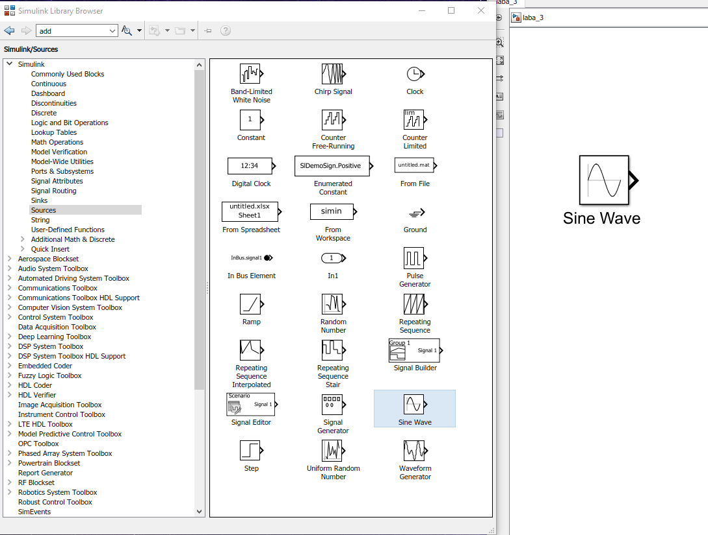

# 2-3

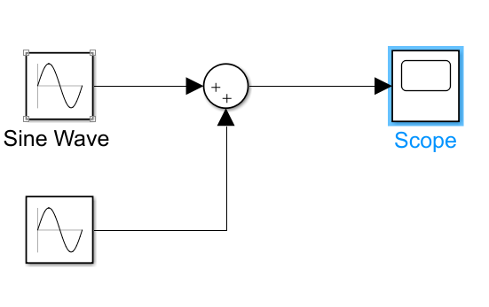

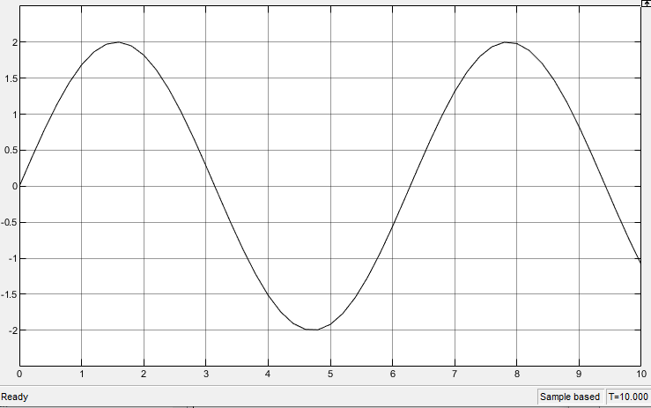

# 4-5

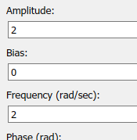 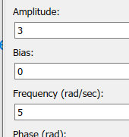

y(t) = 2sint + 3sin5t.

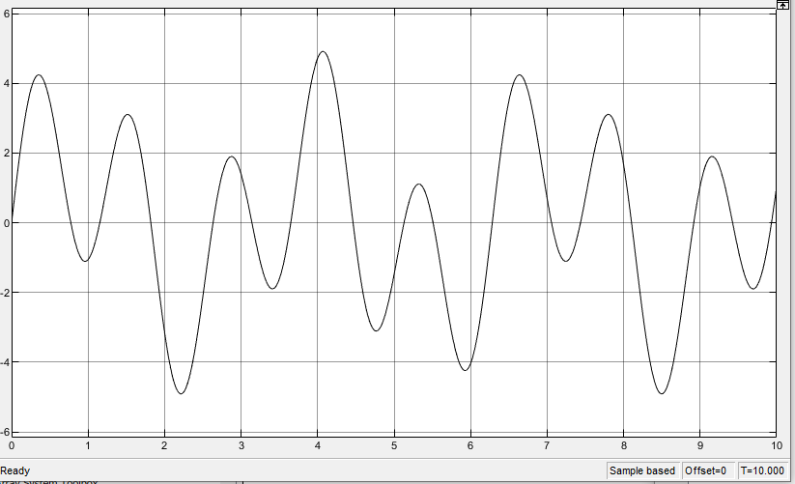

y(t) = 2sint - 3sin5t.

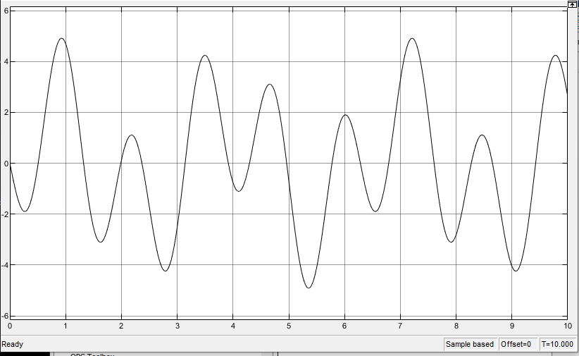

# 6-7 Изменение значения входного постоянного воздействия(Constant элемент)

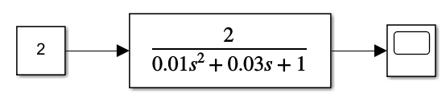

Значение воздействия равно 2-м

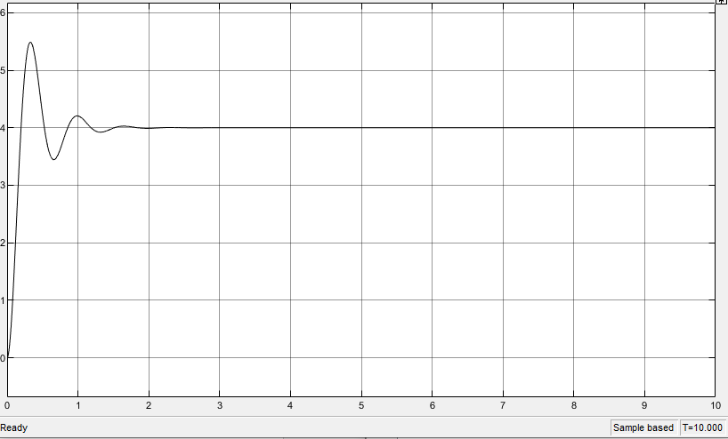

Значение воздействия равно 3-м

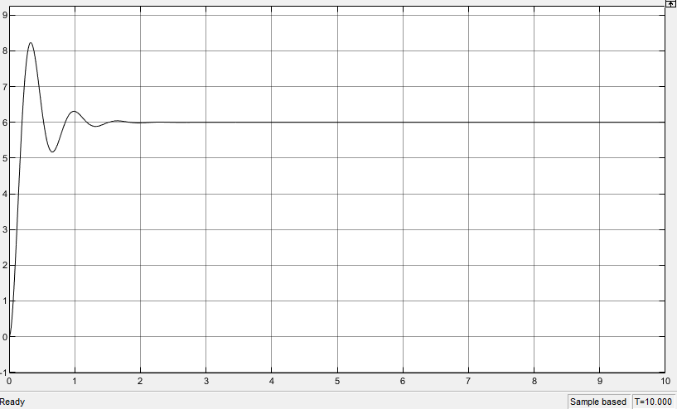

Значение воздействия равно 4-м

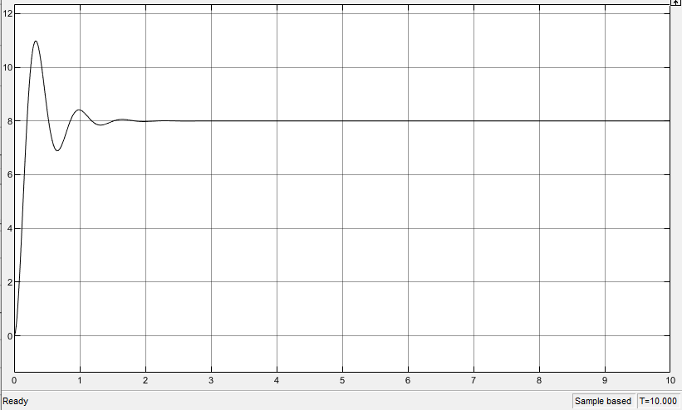

Значение воздействия равно 5

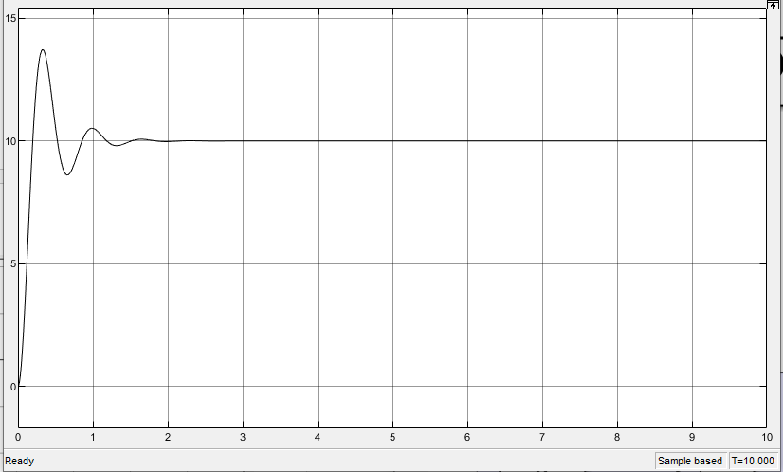

# 8 Изменение параметра затухания (множитель при S)

W(s) = 2 / (0.01s^2 + 0.06s + 1).

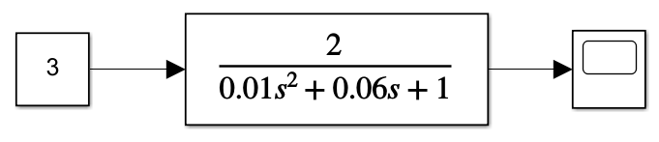

параметр затухания такого колебательного звена равен 0.06

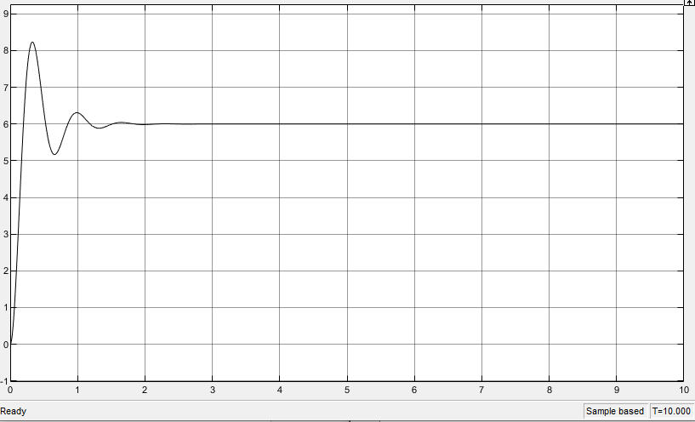

параметр затухания такого колебательного звена равен 0.03

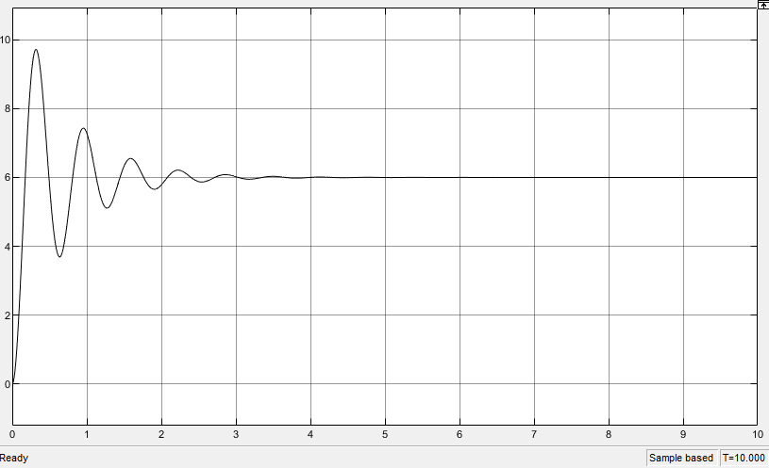

параметр затухания такого колебательного звена равен 0.12

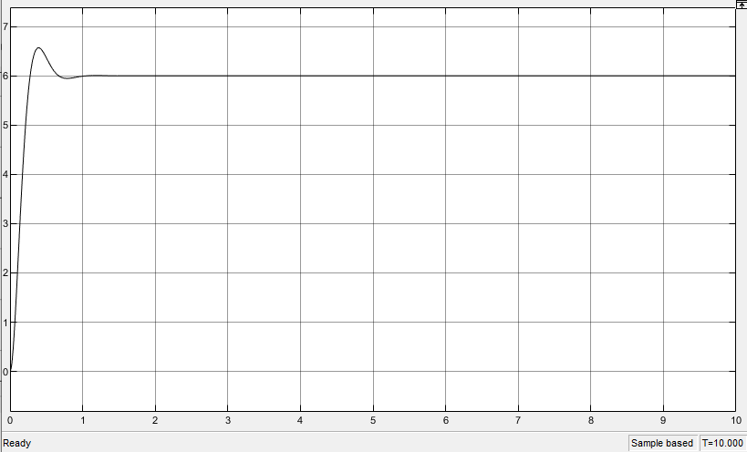

# 9 Изменение Коэффициента обратной связи (gain элемент)

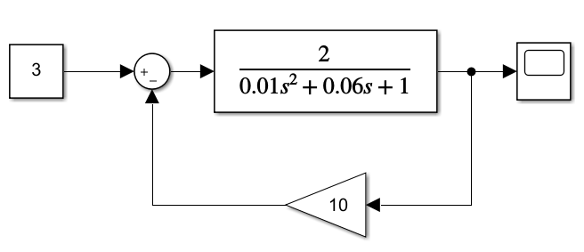

Коэффициент обратной связи равен 1,5

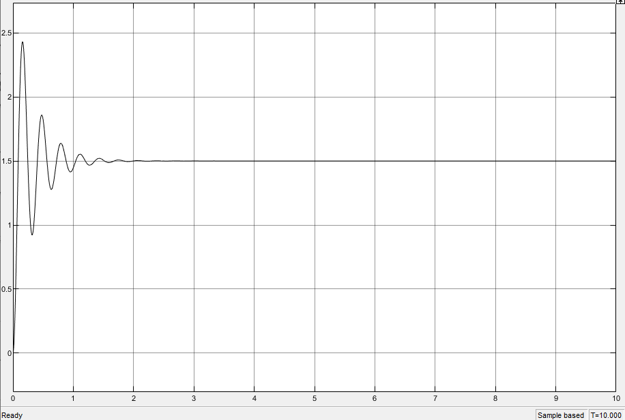

Коэффициент обратной связи равен 5

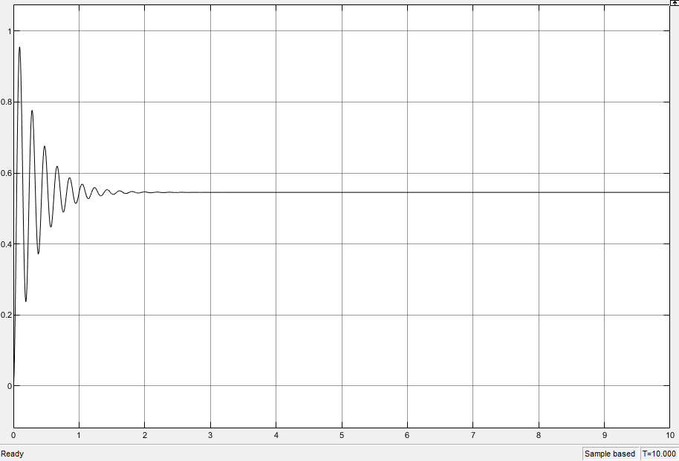

Коэффициент обратной связи равен 10

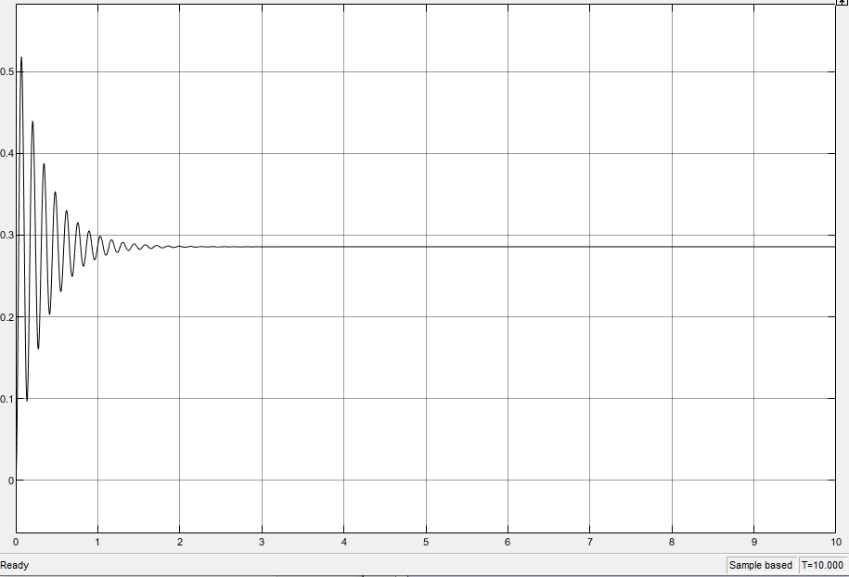

# 10 Изменяем величину зоны нечувствительности(Dead zone)

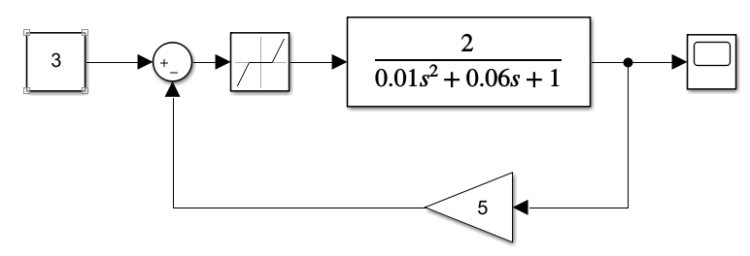

Величина зоны нечувствительности равна 0,1

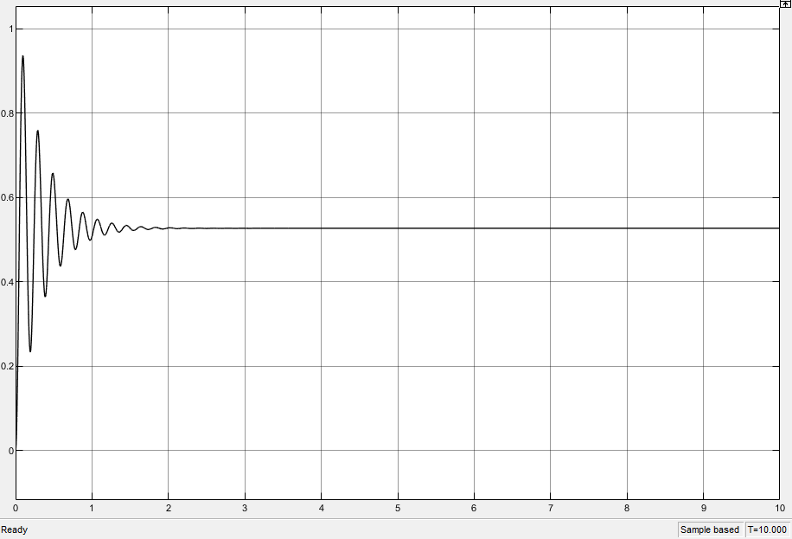

Величина зоны нечувствительности равна 0,7

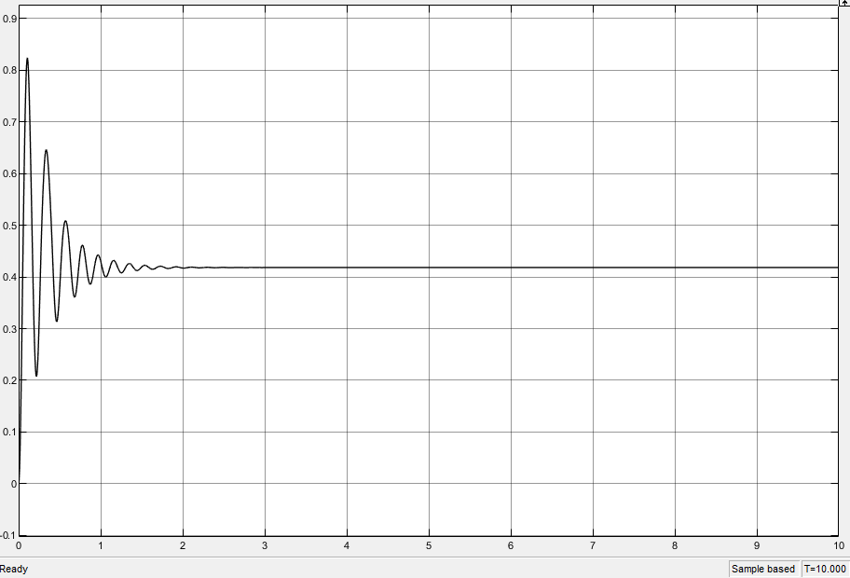

Величина зоны нечувствительности равна 1,5

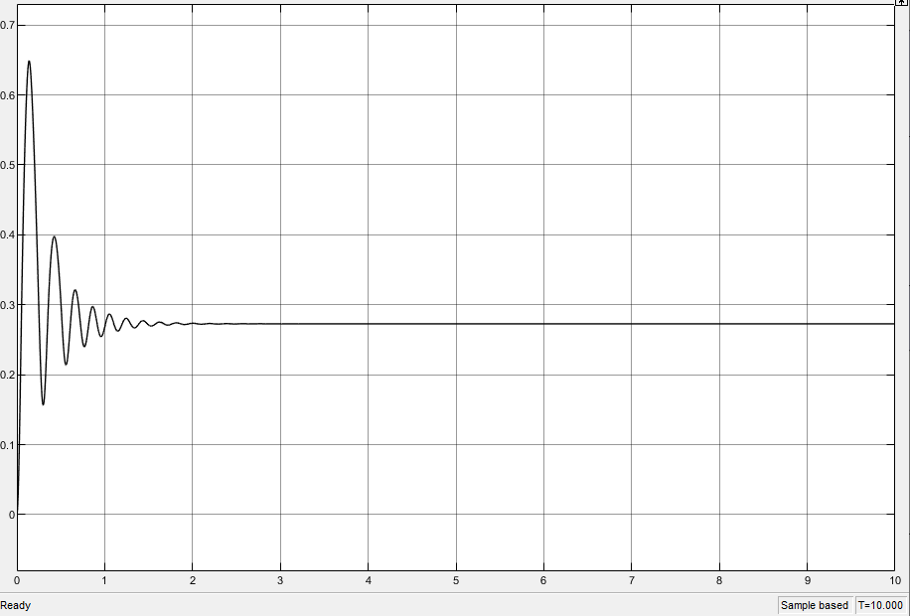

# 11-12

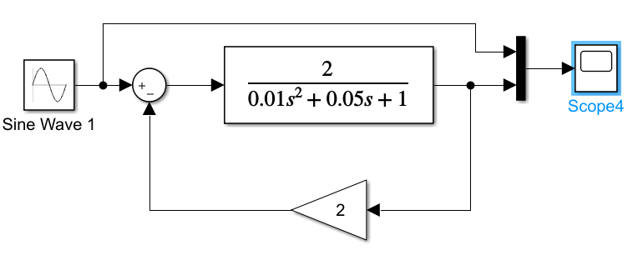

Коэффициент обратной связи равен 2

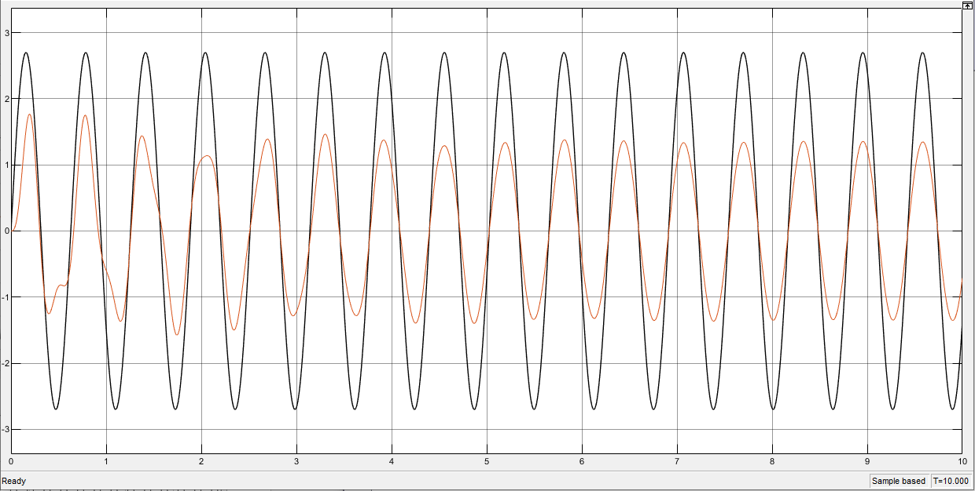

Коэффициент обратной связи равен 1.5

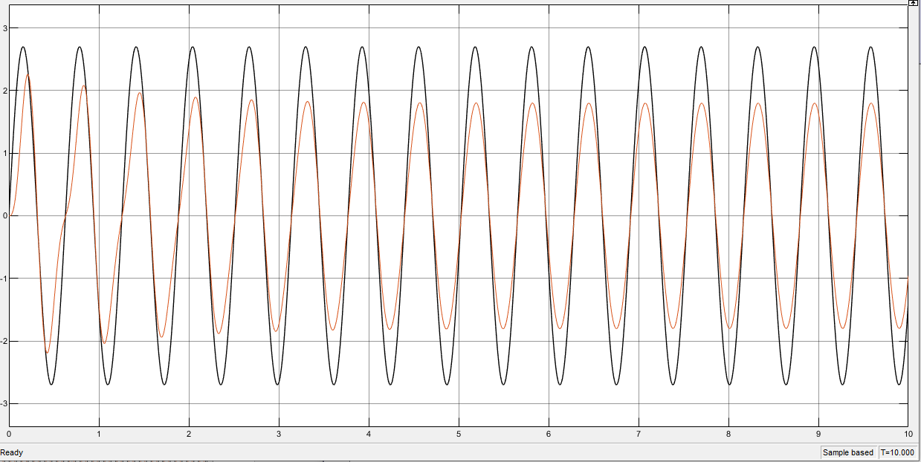

Коэффициент обратной связи равен 1.0;

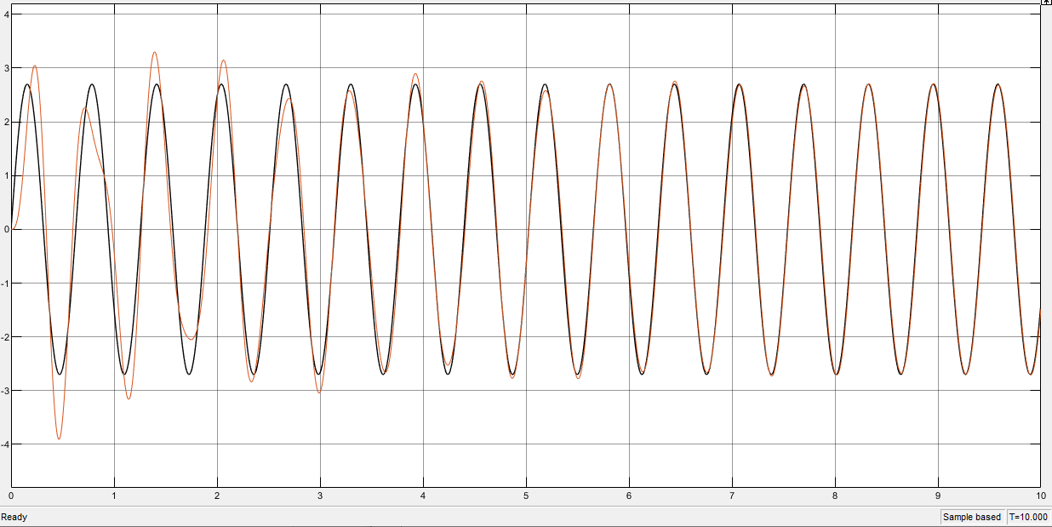

Коэффициент обратной связи равен 0.8;

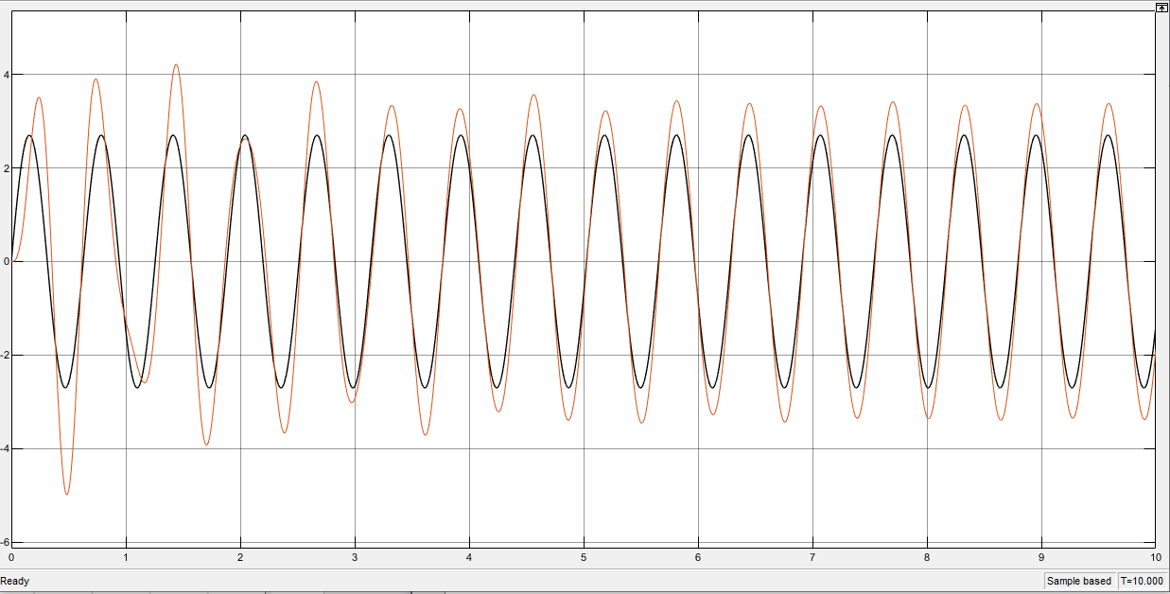

Коэффициент обратной связи равен 0.6;

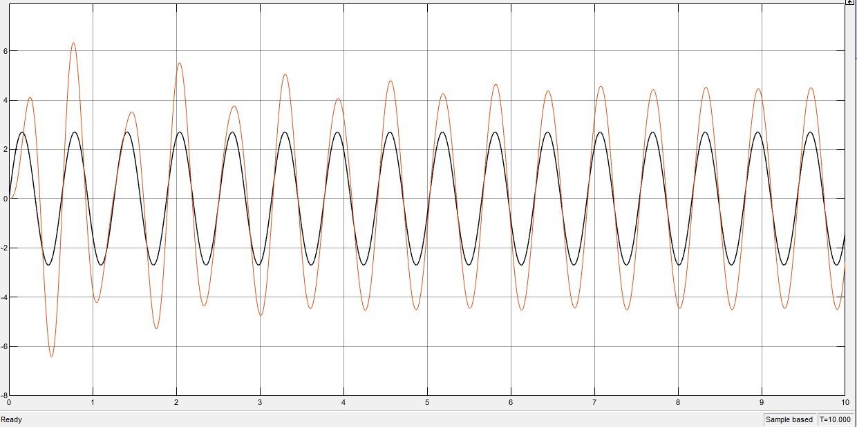

Коэффициент обратной связи равен 0.5

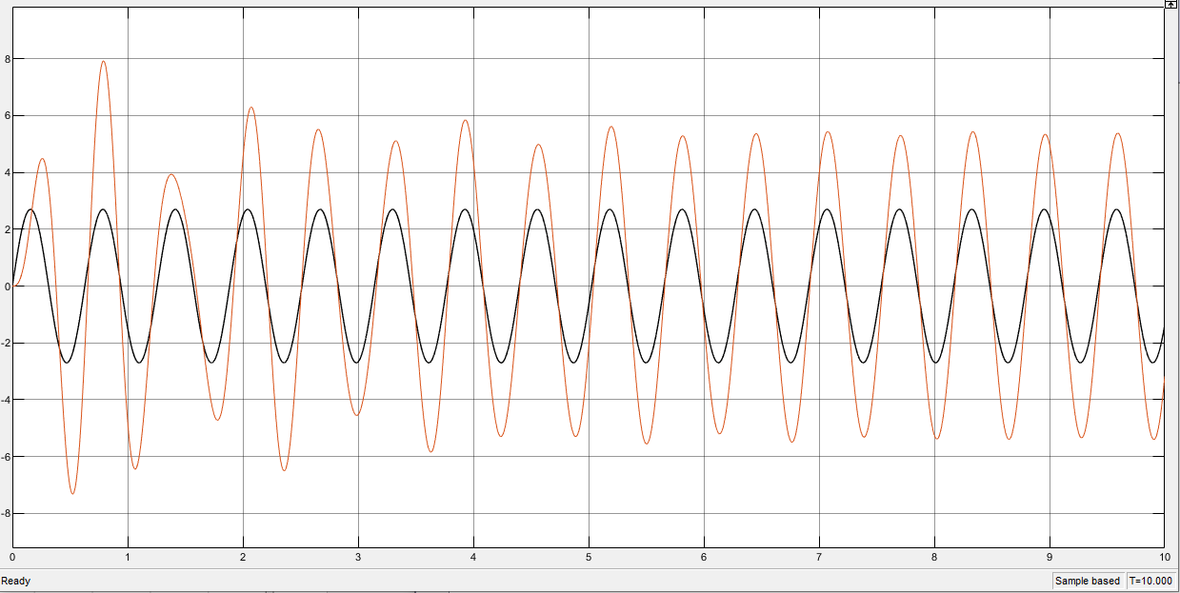

Вывод: наблюдается модуляция входного гармонического сигнала и звена передаточной функции при подаче на него сигнала.

# 13

Frequency = 16

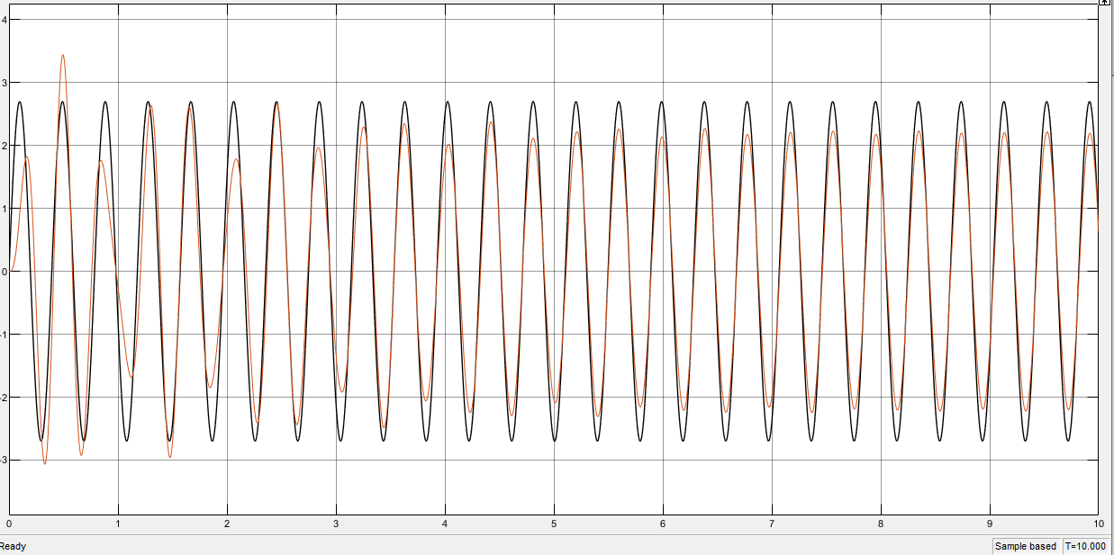

Frequency =18

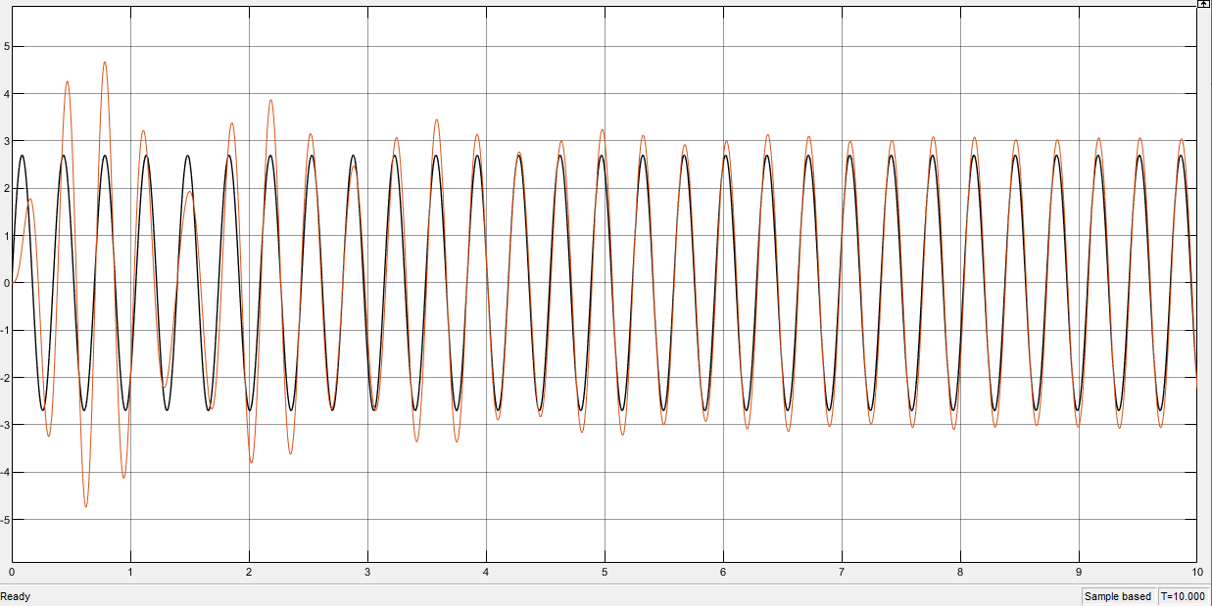

Frequency =20

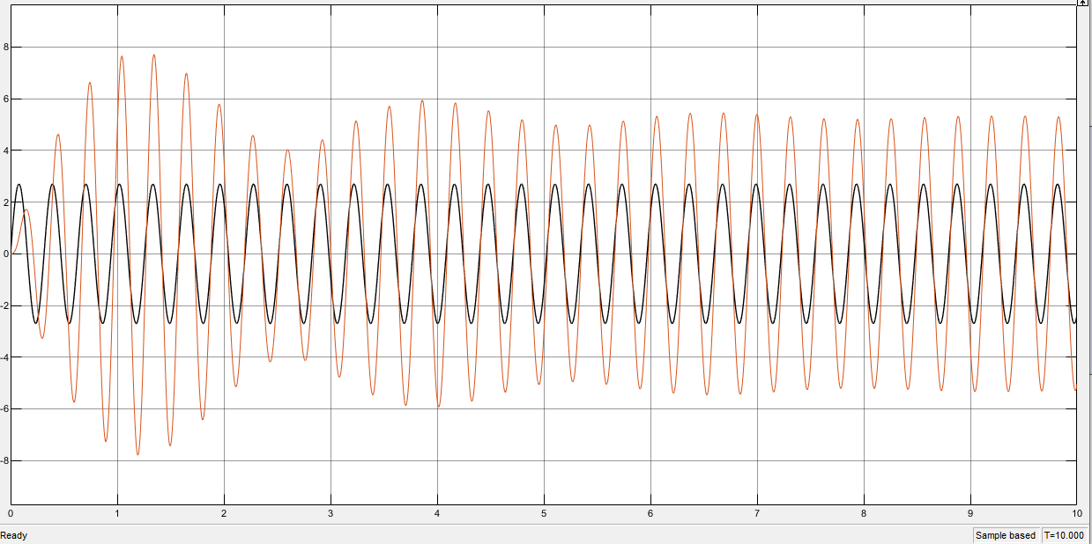

Frequency =22

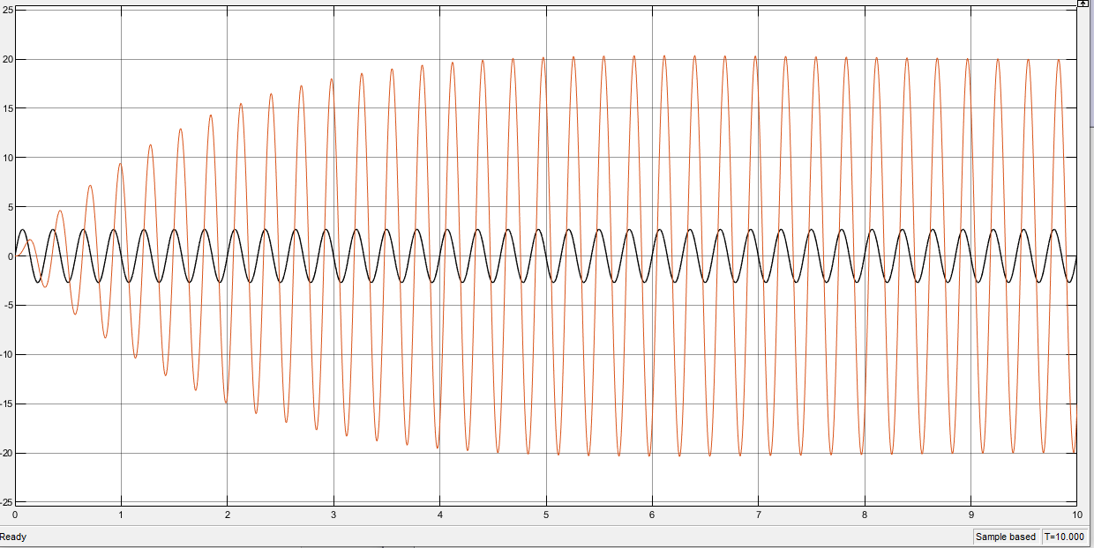

Frequency =24

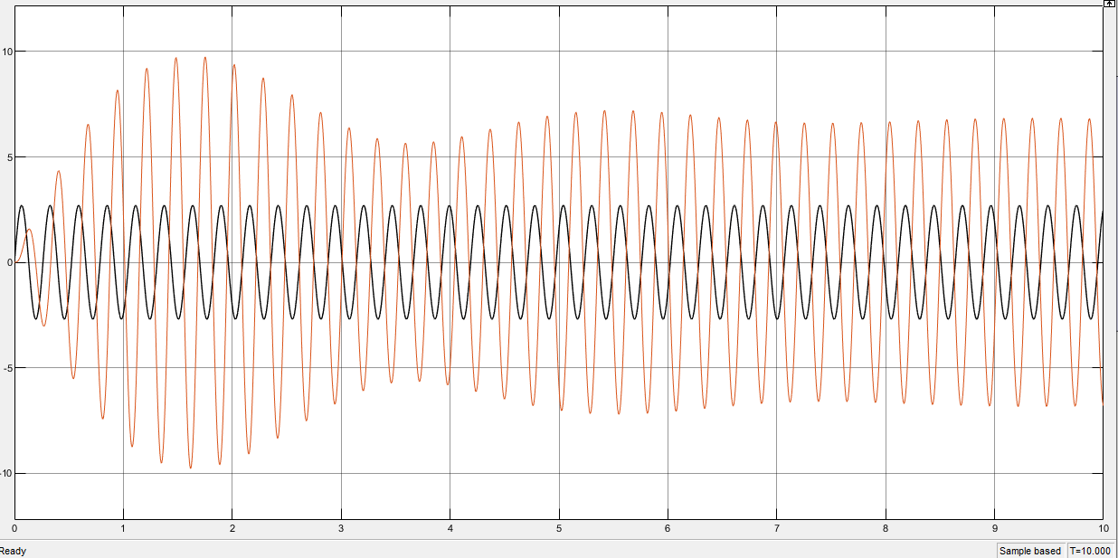

Frequency =26

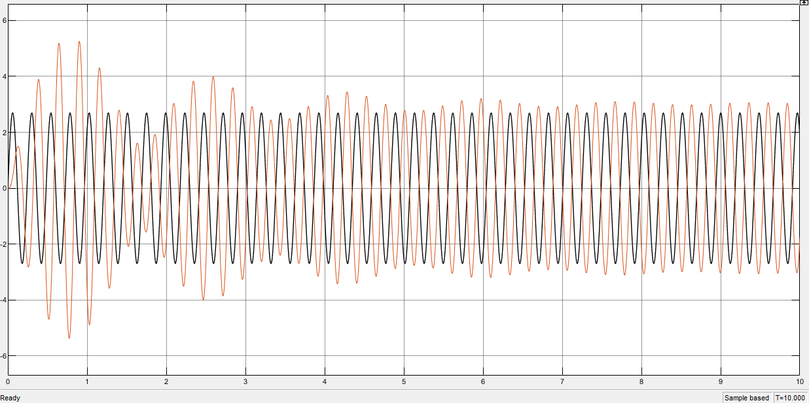

Frequency =28

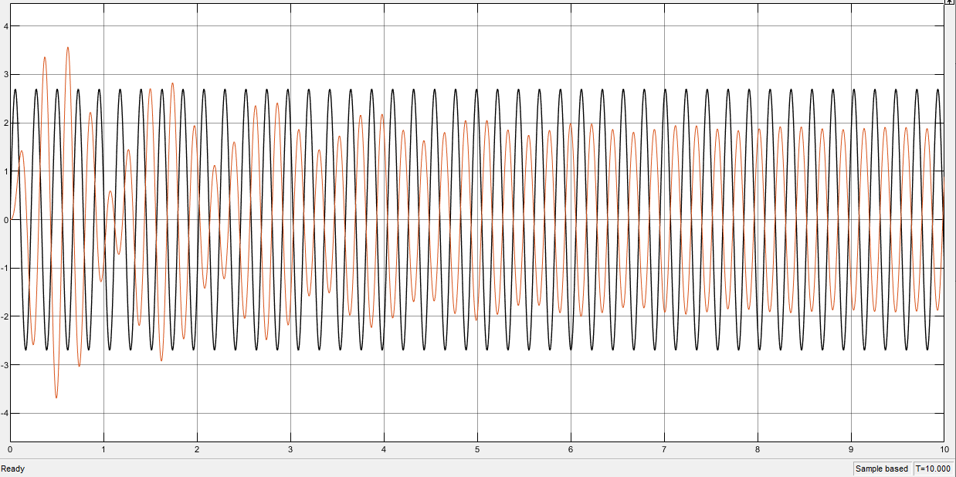

# 14

